Чемпион РКФ с особым статусом "Уральские зори-2"
ВЕДОМОСТЬ ПРОВЕДЕНИЯ РИНГА "ГОРДОСТЬ РОССИИ / BEST IN RUSSIA"
31.08.2025

Судья: SIMIC POLINA

№ п.п. | Порода | № по каталогу | Место
1 | Русский чёрный терьер | 144 | 1
2 | Русский той гладкошерстный | 404 | 2
3 | Самоед | 255 | 3

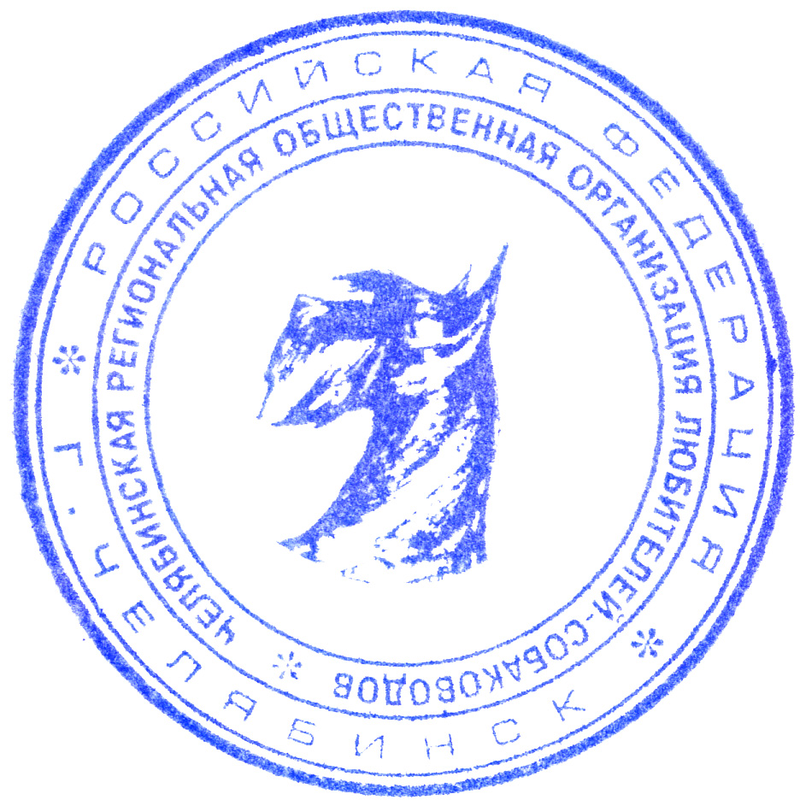  Председатель правления | 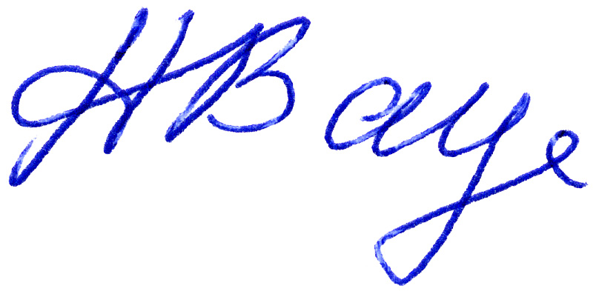 | Н.П.Ваулина

